 | Manuel utilisateur du plugin « contribution directe (route) »  V1.5.0

Identifiant |  |  |  | Version |  |  | Date de création
 |  |  |  | 1.5.0 |  |  | 16/03/2026
Rédacteur | Gérôme PECHEUR
Entité émettrice | DTSO
Diffusion | Interne |  | Ouverte |  |  | Limitée
Résumé | Installation et utilisation du plugin
Approbateur |  | Date d’approbation |  |  | 16/03/2026

Version | Date | Modifié par | Historique des modifications
0.1 | 21/03/2024 | Gérôme PECHEUR | Création
1.0.0 | 08/07/2025 | Gérôme PECHEUR | Adaptation à la version 1.0.0 du plugin
1.1.0 | 24/07/2025 | Philippe Gallen | Adaptation à la version 1.1.0 du plugin
1.1.1 | 29/08/2025 | Philippe Gallen | Adaptation à la version 1.1.1 du plugin
1.4.0 | 09/01/2026 | Philippe Gallen | Adaptation à la version 1.4.0 du plugin
1.5.0 | 16/03/2026 | Philippe Gallen | Adaptation à la version 1.5.0 du plugin
Sommaire
1 Prérequis 2
2 Résumé 2
3 Installation 2
4 Présentation 3
5 Mode de sélection 4
5.1 Sélection unique 4
5.2 Sélection multiple 4
6 Modification 4
7 Extra 5
7.1 A propos 5
8 Annexes 6
8.1 Installation du package openyxl 6

Prérequis

Version de QGIS : 3.28 ou supérieur.
Ce plugin fonctionne en parallèle des extensions « IGN Espace collaboratif » version 4.2.2 et IGN_Maitre.
Les fonctionnalités Afficher le sens de numérisation et Chemin le plus court nécessitent l’installation des 2 plugins de même nom (à cocher dans l’exécutable d’installation).
Ce plugin fonctionne uniquement avec la couche éditable des routes de la BDTopo nommée : « troncon_de_route ».

Si le package « openpyxl » n’est pas installé sur le poste le message d’erreur ci-dessous apparait lors d’une transaction.

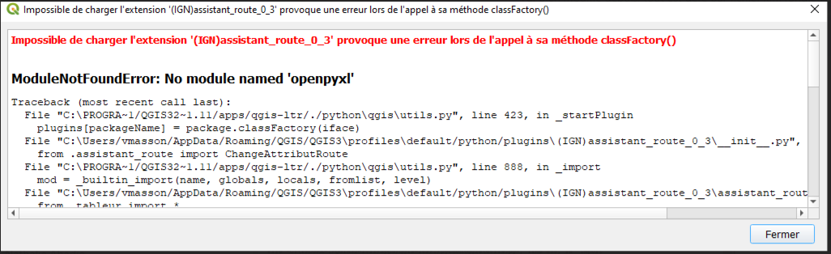

Voir la résolution de ce problème à la fin de cette documentation dans la partie Annexes.

Résumé

Ce plugin est une aide à la modification des attributs des tronçons de routes de la BDTopo en y intégrant des contrôles sémantiques pour tout changements.

Installation

Le plugin s’installe en lançant l’exécutable d’installation et en cochant le plugin route.
Installer les plugins Chemin le plus court et Sens de numérisation pour avoir accès à ces fonctionnalités.

Présentation

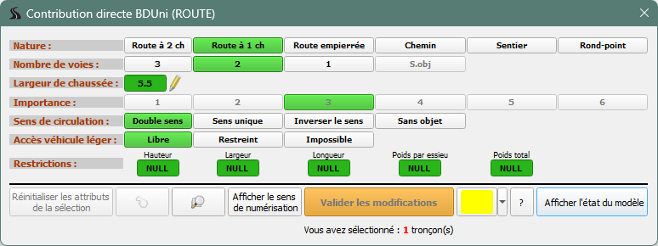

Cette interface permet de modifier certains attributs des tronçons de routes

Le bouton « ? » permet d’afficher le suivi des versions et d’ouvrir la documentation du plugin.

Le bouton « Réinitialiser les attributs de la sélection » permet d’annuler les modifications en cours.
Le bouton 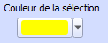 Permet de modifier la couleur des tronçons sélectionnés dans QGIS. Ça peut être utile suivant la symbologie appliquées pour les tronçons dans QGIS.

Le bouton 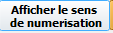 permet de visualiser le sens de numérisation des tronçons de route pour faciliter le choix du Sens de circulation.

Le bouton 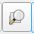 recentre l’écran sur les tronçons sélectionnés.

Le bouton  sélectionne tous les tronçons de route entre les 2 tronçons sélectionnés en respectant l’itinéraire le plus court entre les 2.

Le bouton « Valider les modifications » valide les choix et enregistre les modifications dans la couche.

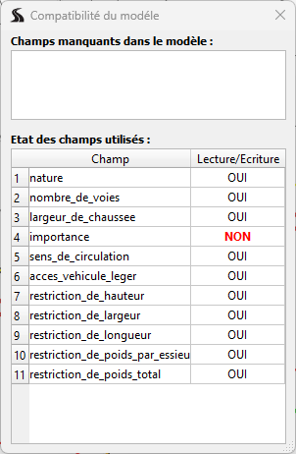
A l’ouverture de l’outil il y a une vérification de la présence dans le projet des couches nécessaires. Afficher l’état du modèle permet de vérifier les permissions sur chaque attribut. Ces permissions sont définies dans le projet en fonction des guichets en saisie directe dans la BDTOPO.

Mode de sélection

Sélection unique

- Sélection unique, on ne sélectionne qu’un seul tronçon avec l’outil de sélection de QGIS

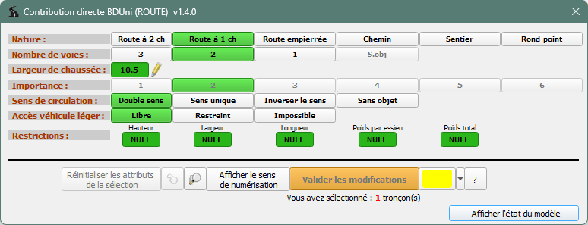

Les valeurs des attributs du tronçon sélectionné s’affichent en vert dans l’interface.

Sélection multiple

- Sélection multiple avec l’outil de saisie. Dans QGIS on peut sélectionner manuellement un ensemble de tronçons

- Sélection multiple de tronçons contigües, on sélectionne 2 tronçons (le premier et le dernier). Ces 2 tronçons doivent être visibles à l’écran et être connectés. Ensuite on clique sur , le résultat est une sélection de tous les tronçons entre le premier et le deuxième sélectionnés respectant l’algorithme du chemin le plus court. Un contrôle visuel est toutefois nécessaire afin de vérifier si la sélection faite est celle attendue.

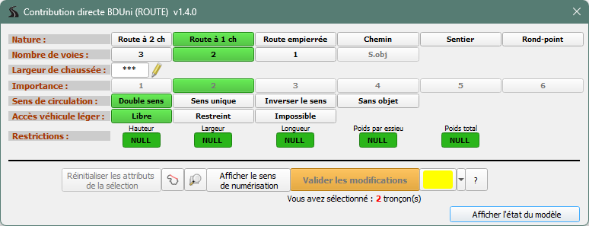

Seuls les attributs communs à tous les tronçons sont représentés en vert.

Modification

Une fois les tronçons sélectionnés il suffit de cliquer sur les nouvelles valeurs choisies.

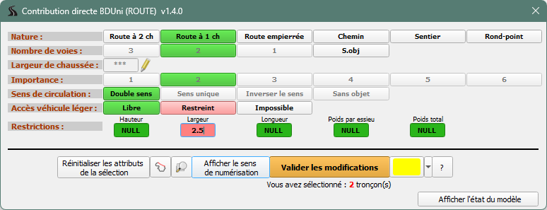

Les valeurs non autorisées apparaissent en grisé et ne sont pas sélectionnables.
Les valeurs modifiées sont affichées sur un fond rose mais ne sont pas encore validées.
Attention : seule la base client est modifiée. Pour envoyer les modifications sur le serveur BDUni il faut le faire par l’intermédiaire du plugin espace collaboratif IGN, en cliquant sur l’enregistrement de la couche (disquette):
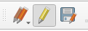
Si on modifie la nature, l’outil propose des valeurs compatibles avec la nouvelle nature pour les autres attributs.

Les modifications sur le(s) tronçon(s) sélectionné(s) sont à valider avec le bouton
Un message QGIS confirme la prise en compte des modifications.

Extra

A propos

Accessible via .

Cette boite permet de suivre l’historique des différentes versions ainsi que d’afficher cette documentation.

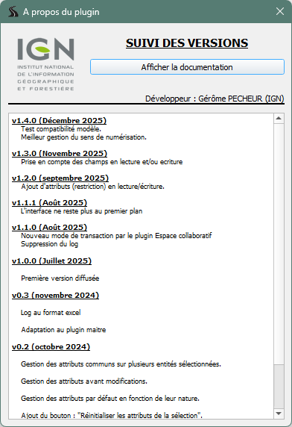

Annexes

Installation du package openyxl

Ouvrir l’invite de commande, se placer dans le répertoire « bin » de l’installation de QGIS :
Exemple :

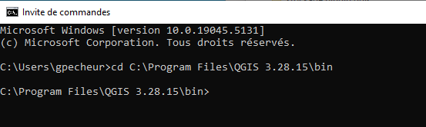

Puis taper la commande : python-qgis-ltr.bat -m pip install openpyxl

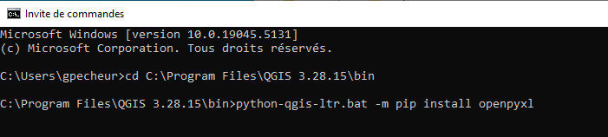

Le package s’installe, vous n’avez plus qu’à relancer QGIS.

